项目资料归档要求
- 根据我院《临床试验文件资料管理制度》附件3归档明细进行归档。
- 归档时提交伦理委员会试验完成回执。
- 归档前2天预约（王景15069992218）。
- 文件盒要求（315mmX235mmX75mm）
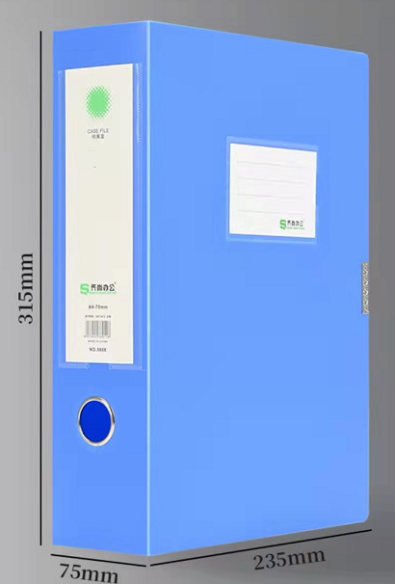
5、使用滑扣式塑料透明活页装订夹装订归档资料
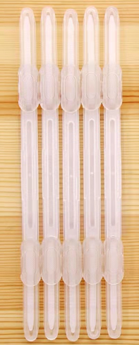

6、使用对应序号的归档隔页纸分隔
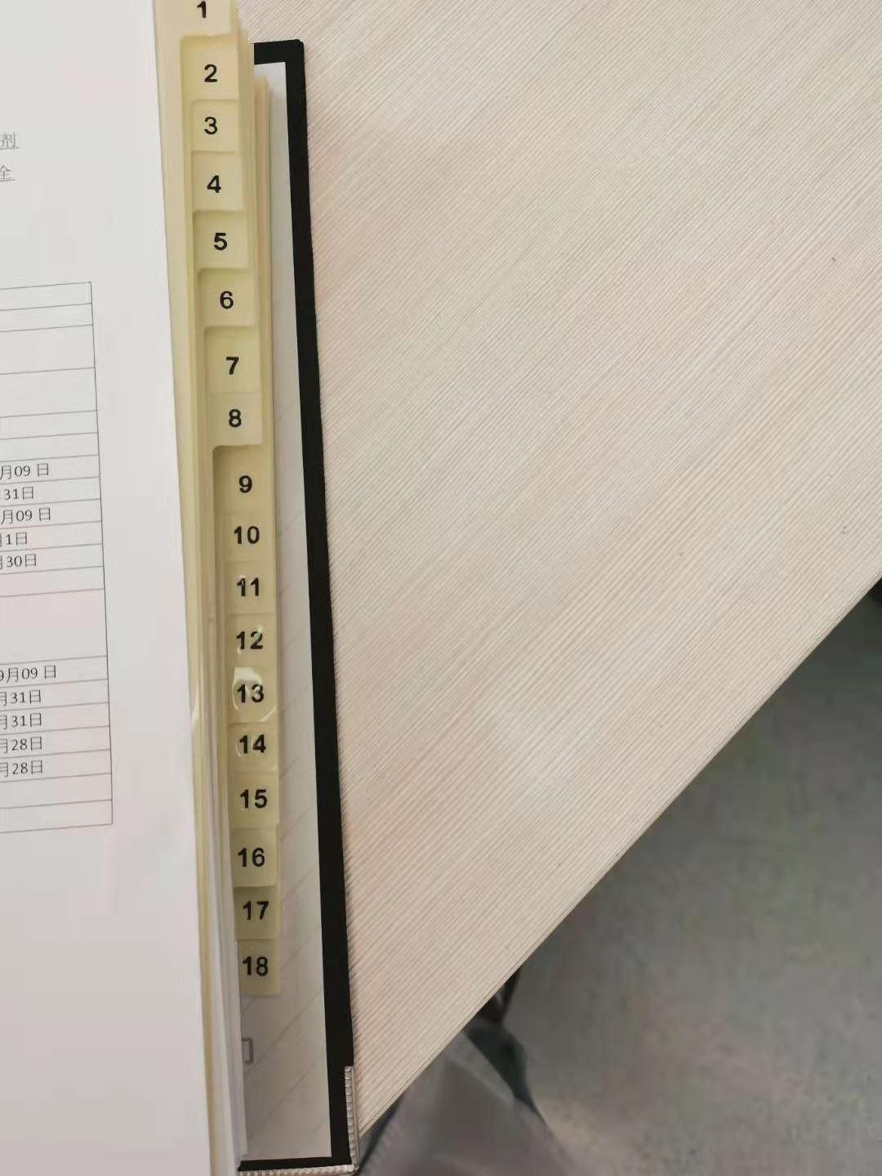
7、侧标签格式
 项目编号：

项目名称：

PI：

申办方：

第 册/共 册

启动时间：
结题时间：

